平面布置图
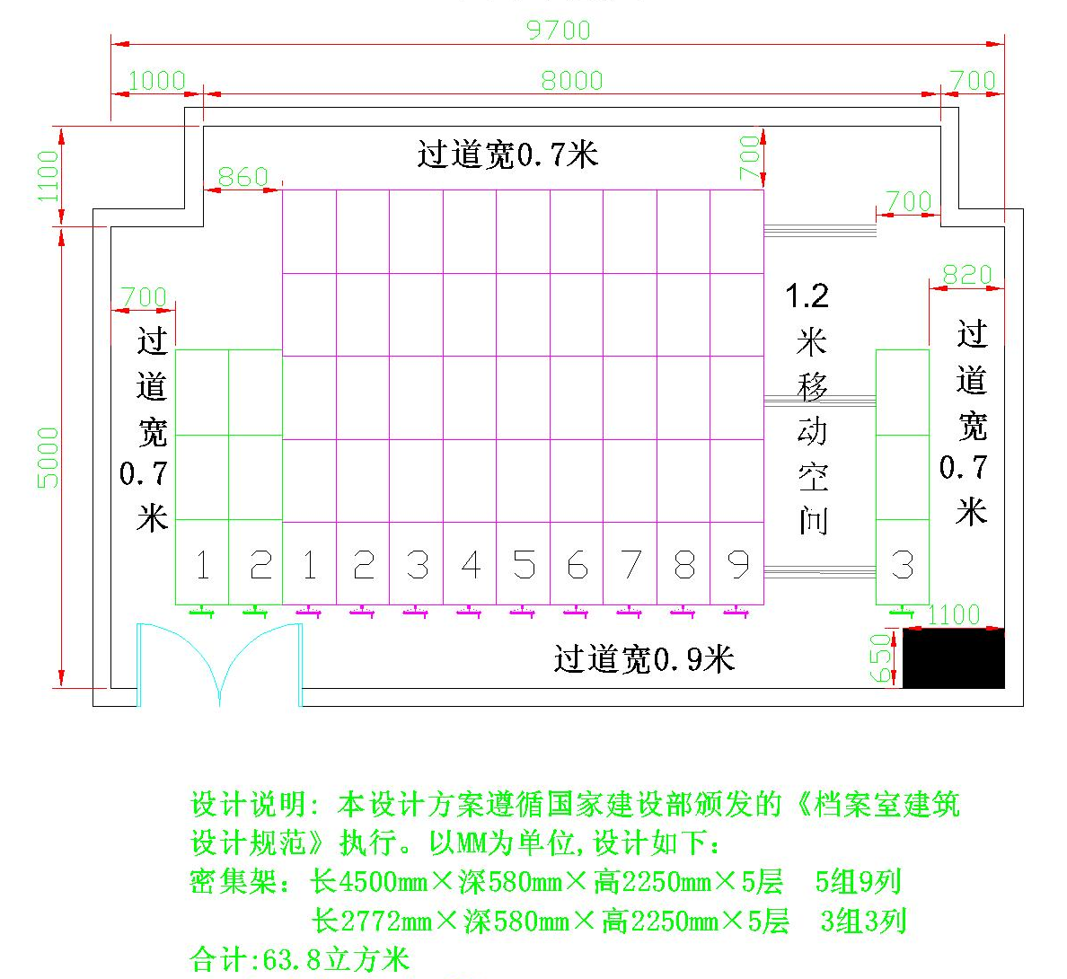
详细技术参数说明
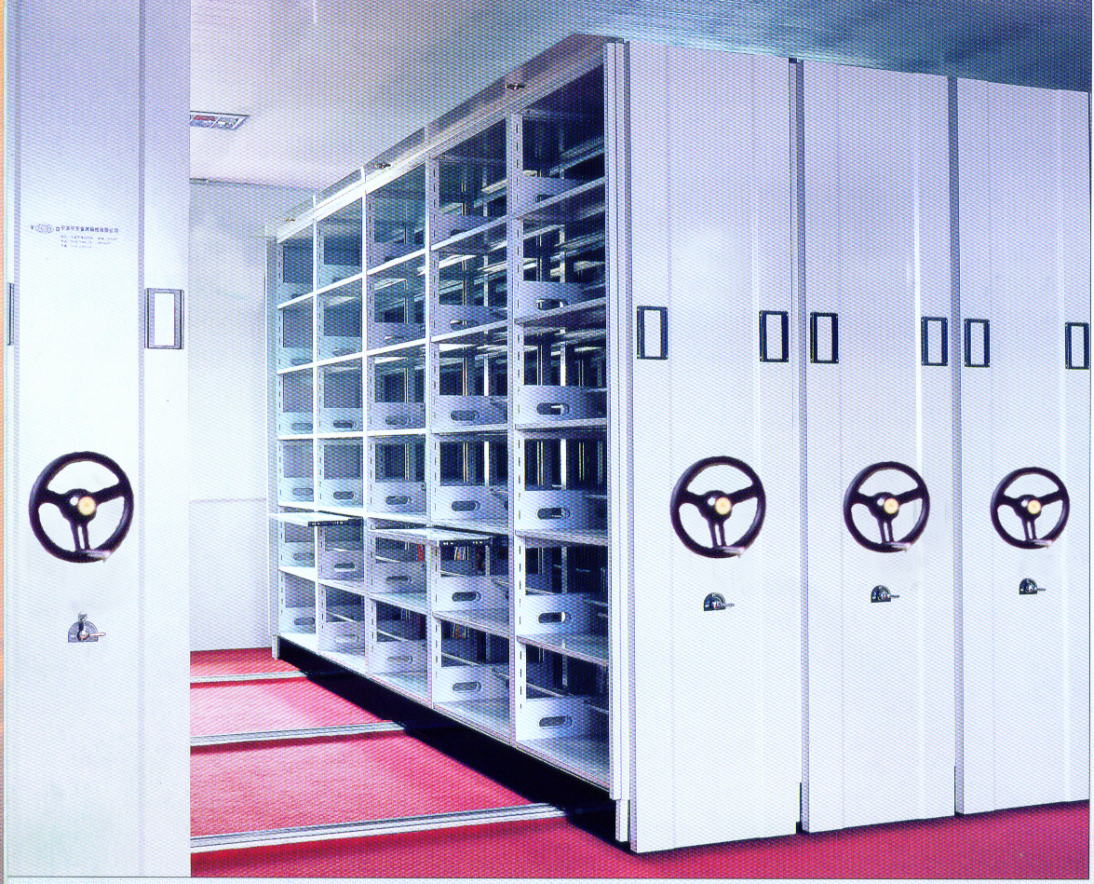
设备  名称 | 设备配置 |  |  | 材料规格mm |  |  | 技术参数 | 采用标准 | 性能说明
轨道 | 地轨板 |  |  | δ=3.0 |  |  | 上海宝钢优质冷轧钢板 | GB711-88 | 粉末涂料选用符合IS014001环保认证要求的聚脂与环氧型混合涂料，喷塑处理前经严格去油除锈和磷化处理
轨道 | 轨道 |  |  | 20×20 |  |  | 优质实心冷拉方钢 | GB699-88
底盘 | 底梁、轴承档、夹紧块 |  |  | δ=3.0 |  |  | 上海宝钢优质冷轧钢板 | GB711-88 | 底盘采用整体式底盘，底盘与主柱连接采用MI0*55螺栓整体焊接，钢性足，不变形，表面喷塑。装防倾例装置。
架体 | 立柱 |  |  | δ=1.5 |  |  | 上海宝钢优质冷轧钢板 | GB710-88 | 底座高度为120mm；  零件应符合GB/T13667.1-2003中6.1.4、6.1.5的要求，架体结实、坚固、设计新颖，安装规范，层数和间距自由调整，表面喷塑。  立柱采用下冲折一体机成型工艺，压双圆筋设计，设计新颖，通用性强，压双圆筋工艺产品结构结实（见图1）、承重性强，立柱均匀冲孔，使层数和间距可按需要调整；层板和挂板采用下冲折一体机成型工艺，压双圆筋式设计（如图2、3），每块层板上增加一个竖隔板，起隔挡作用，防止病案窜位。层板外形美观，承重≥80KG，满负载24小时后曲挠度≤3mm，卸载后自动恢复；
架体 | 层板 |  |  | δ=1.0 |  |  | 上海宝钢优质冷轧钢板 | GB710-88
架体 | 挂板 |  |  | δ=1.0 |  |  | 上海宝钢优质冷轧钢板 | GB710-88
架体 | 竖隔板 |  |  | δ=1.0 |  |  | 上海宝钢优质冷轧钢板 | GB710-88
图2 | 立柱压双圆筋式设计（增加承重） |  |  |  | 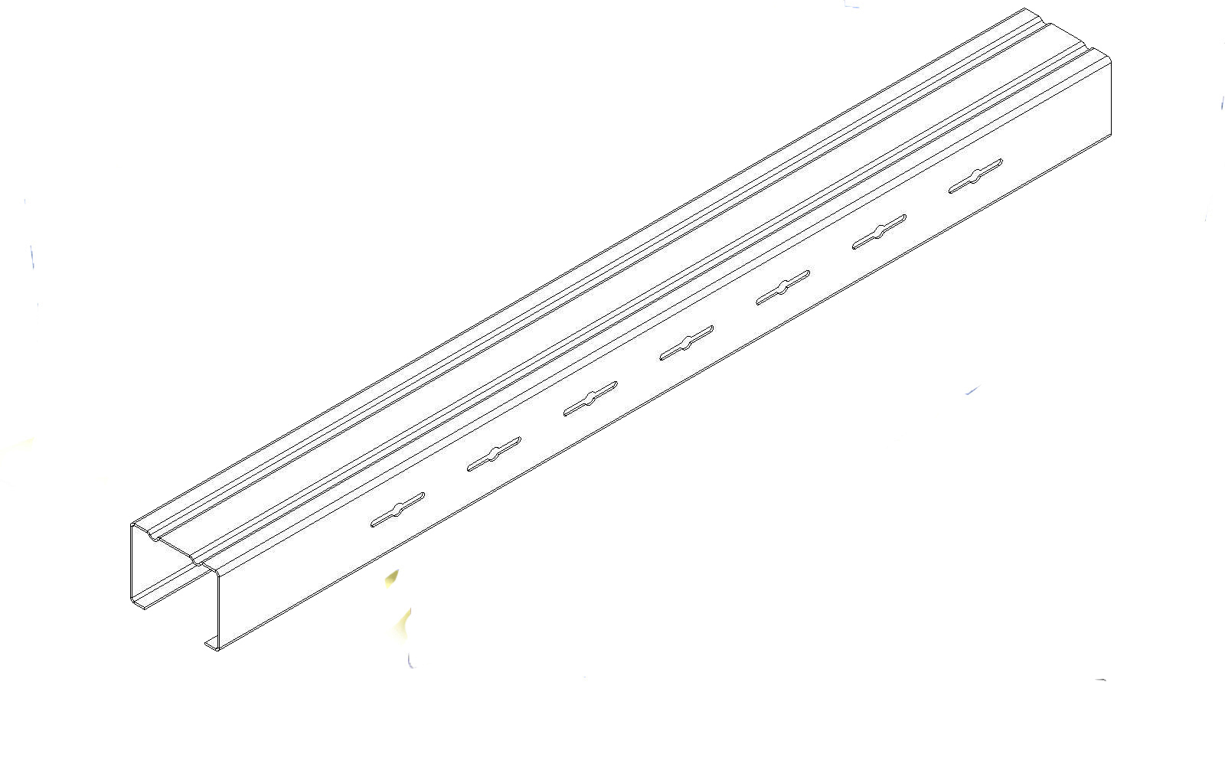
图3 | 层板压双圆筋式设计（增加承重） |  |  |  | 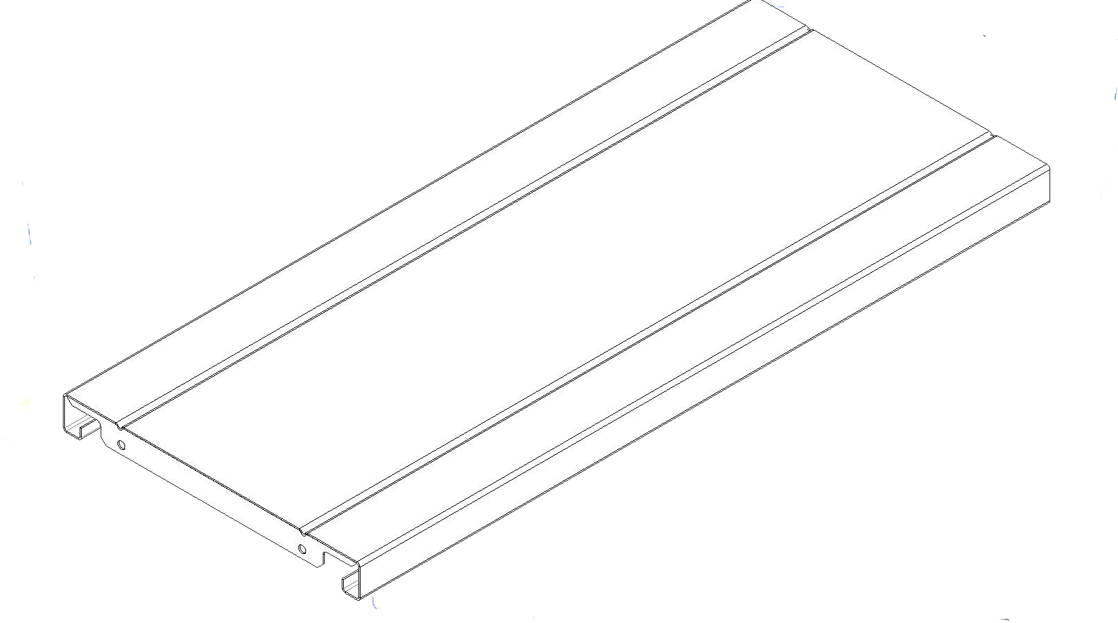
图4 | 挂板压双圆筋式设计（增加承重） |  |  |  | 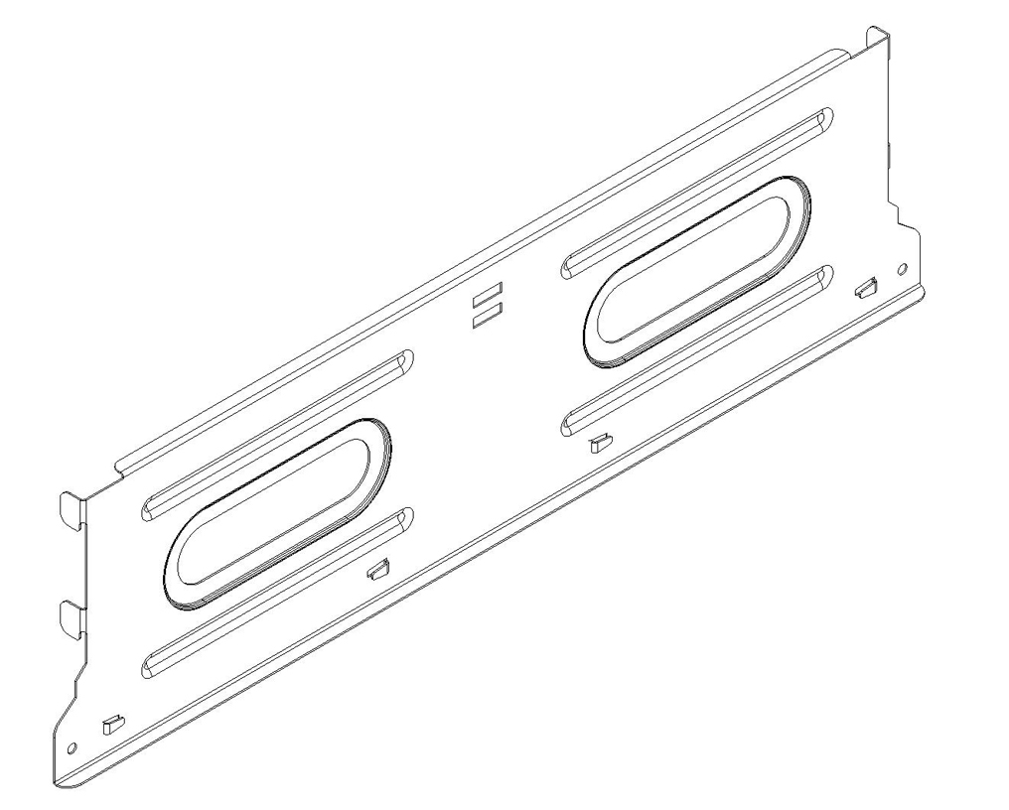
门面 | 门框 |  |  | δ=1.0 |  | 上海宝钢优质冷轧钢板 |  | GB710-88 | 门板平整，款式新颖，表面亚光喷塑。ISO9002认证产品。
门面 | 面板 |  |  | δ=1.0 |  | 上海宝钢优质冷轧钢板 |  | GB710-88
门面 | 定位模块 |  |  | ABS |  | 优质塑胶注塑件
侧护板 |  |  |  | δ=1.0 |  | 上海宝钢优质冷轧钢板 |  | GB710-88 | 表面平整，设计美观。侧板采用三段式结构，中段侧板采用数控冲压小圆点均布图案（如图1），外观颜色按招标人原产品颜色。
图1 | 侧板采用三段式结构，中段侧板采用数控冲压小圆点均布图案 |  | 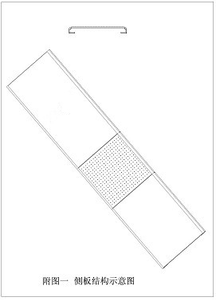
传动  机构 | 轴承 |  |  | P204 |  | E级 |  | GB1285-85 | ISO9002认证产品，精密度高，方向灵活，材料质量好，耐压与耐磨性能好。
传动  机构 | 实心轴 |  |  | Ф20 |  | 优质45#钢 |  | GB699-88 | 传动机构配合精度高，定位可靠。传动轻便灵活，摇力轻，运行平稳，性能达到和超过国家标准。
传动  机构 | 连接钢管 |  |  | Ф25×25 |  | 优质无缝钢管 |  | GB699-88 | 传动机构配合精度高，定位可靠。传动轻便灵活，摇力轻，运行平稳，性能达到和超过国家标准。
传动  机构 | 铁滚轮 |  |  | HT200 |  |  |  | GB9439-88 | 传动机构配合精度高，定位可靠。传动轻便灵活，摇力轻，运行平稳，性能达到和超过国家标准。
传动  机构 | 链轮 |  |  | ZG45 |  | 滚轮精制 |  | GB1135-89 | 传动机构配合精度高，定位可靠。传动轻便灵活，摇力轻，运行平稳，性能达到和超过国家标准。
传动  机构 | 摩托车链条 |  |  | FR420 |  | Ф8.5节距12.7 |  | GB1243-83 | 造型美观大方，手感舒适。把手为折叠式，可避免通道障碍，摇动任意一列均不会带其他把手转动。
传动  机构 | 摇手体总成 | ZG45 |  |  |  | 双向超越离合器结构 |  |  | 造型美观大方，手感舒适。把手为折叠式，可避免通道障碍，摇动任意一列均不会带其他把手转动。
传动  机构 | 摇手体总成 |  |  |  |  |  |  | GB1285-85 | 造型美观大方，手感舒适。把手为折叠式，可避免通道障碍，摇动任意一列均不会带其他把手转动。
制动  装置 | 边列锁定装具 |  |  | 808锁 |  |  |  |  | 每列均装有制动装置，操作方便，制动可靠，使用存取安全。
制动  装置 | 中间列制动装置 |  |  |  |  |  |  |  | 每列均装有制动装置，操作方便，制动可靠，使用存取安全。
防护  装置  CO2保护焊  电阻焊 | 防震、防尘装置 |  |  | 20mm |  | 磁性冰箱门吸条 |  |  | 每列的接触面均有缓冲及密封装置，具有良好的防震、防尘、防鼠、防潮、防火功能。防倾倒装置固定在移动列底座上，应有效防止倾倒。
防护  装置  CO2保护焊  电阻焊 | 防尘板、顶板 |  |  | 厂标 |  | 优质冷轧钢板 |  | GB710-88
防护  装置  CO2保护焊  电阻焊 | 防鼠板 |  |  | 厂标 |  | 优质冷轧钢板 |  | GB710-88
防护  装置  CO2保护焊  电阻焊 | 防倾倒装置  数控折边  →QC→  模具冲孔、切角、成型 |  |  | δ=3.0 |  | 优质冷轧钢板 |  | GB711-88
载重  性能 | 单面搁板上均布50Kg，双面均布负载100Kg；放置24h，最大挠度≤4mm,卸载后2h，搁板不得有裂纹及永久性变形，残余变形量不大于0.3mm。
质量  标准 | 采用地面式轨道。底盘整体焊接，折叠式曲柄把手，以避免通知障碍，摇把操作轻便灵活。独立制动装置和组我闭合后锁定装置，传动总成装置为双轴双向传动，机械式自动脱挂、锁定，驱动装置、制动装置设于侧面板中部。开闭方便，开架时，按下制动把手，架体便不会移动，可有效保护工作人员的人身安全。每列接触面均有缓冲及高强度密封装置，架体顶部设有防尘板，底架备有防鼠板，各列之间镶有橡塑密封磁条，使架体靠拢时起到缓冲作用，当架体闭合后，无间隙，有防尘、防鼠、防潮、防火等功能。层板三次折弯，可任意调节高度。档案柜具有可靠的中心直线度，架体移动平稳、轻便、自然，传动速比1:8，移动噪音＜60db（A），单层载荷≥80kg，最大挠度3mm，48h卸载后搁板无裂纹，残余变形量＜0.3mm，空间利用率 ＞83.8%，利用率高、储存量大，每列接触面均有缓冲及高强度密封装置。  档案柜总体尺寸外形极限编差±2mm，轨道平行偏差≯2mm/10m，水平偏新式≯1mm/m，导轨对接处高低差≯0.2mm，立柱与导轨平面的垂直度≯2mm，成批安装时密集架侧应成一直线，凹凸≯5mm，所有同层搁板高度偏差≯2mm，层板联间隙≯1.0mm，门缝间隙≯1.0mm，层板已固定孔≯2.0mm，摇直自然间隙≯2.0mm，斜度±3.0度，架体移动时保持90度，灵活、轻便、可靠。表面热静电粉末喷塑：光泽度50%－60%（60度镜面反射率，测定40%±50%），硬度≧0.4（中华铅笔≧2H），冲击强度≧4N·m，附着力0级，漆膜厚度70-80μm，耐腐蚀盐雾48小时无脱落。

序号 | 2 | 名称 | 超静音双层资料书车 | 规格 | 常规
1、材质说明：采用1.2mm厚的优质冷轧钢板。
2、静电喷塑
钢质部件采用乳化剂和碱性助剂，磷酸除锈、锌系薄膜型磷化、钝化，亚光热固性环氧聚酯粉末，高温固化(塑粉为灰色、喷涂厚度0.025～0.03mm、硬度≧0.4mm、冲击强度≧3.92J无剥落、裂纹或皱纹等、附着力一级、光泽度≧65%、耐腐蚀耐盐水24H，不锈蚀、不鼓泡、不裂。)
3、工艺结构要求：磷化处理、静电喷塑，要求表面喷涂均匀、光滑、无裂痕、不摇晃。
4、参考图片：
